PENGARUH PENERAPAN MODEL PEMBELAJARAN TELAAH YURISPRUDENSI TERHADAP HASIL BELAJAR SISWA KELAS V SDN BABATAN 1 SURABAYA
Linda Listia Andini
PGSD FIP Universitas Negeri Surabaya, ( lindaandini24@gmail.com )
Ganes Gunansyah
PGSD FIP Universitas Negeri Surabaya
Abstrak
Penelitian ini bertujuan untuk mengetahui perbedaan yang signifikan antara hasil belajar siswa yang menerapkan model pembelajaran telaah yurisprudensi dengan hasil belajar siswa yang menerapkan model pembelajaran konvensional. Bentuk penelitian ini adalah eksperimen semu dengan rancangan penelitian nonequivalent control group design yang menggunakan teknik analisis data kuantitatif. Teknik pengumpulan data dalam penelitian ini adalah teknik tes dan observasi. Berdasarkan hasil perhitungan diperoleh dari rata-rata post-test kelas kontrol 10,89 dan kelas eksperimen 18,35. Dari perhitungan uji gain kelas eksperimen mengalami peningkatan hasil belajar 0,47 yang lebih tinggi daripada kelas kontrol 0,12. Hal ini berarti terdapat perbedaan yang signifikan antara hasil belajar siswa yang menerapkan model telaah yurisprudensi dengan yang menerapkan model pembelajaran konvensional.
Kata Kunci: model pembelajaran, Telaah Yurisprudensi, hasil belajar

Abstract
This research purpose is to find a significant difference between the results of student study that apply an ainquiry jurisprudence and conventional learning model. The research form is quasi experiment with nonequivalent control group design that use quantitative data analysis technique. The data gathering technique is test and observation. Based on the calculation of the class average post-test gained control 10,89 18,35 and the experiment.Calculation of the gains increased the results of the experiment to 0.47 higher than a control 0.12.It means that there is a significant difference between the results of an analysis study the student who applies to jurisprudence and conventional learning model.
The keywords: learning model, examine jurisprudence, the results of the study

PENDAHULUAN
Pembelajaran merupakan kegiatan proses belajar mengajar yang dilakukan pendidik kepada peserta didik untuk menyalurkan ilmu pengetahuan dan mencapai tujuan pengajaran. Menurut Nana (2012:2) belajar dan mengajar sebagai suatu proses mengandung tiga unsur yang dapat dibedakan, yakni tujuan pengajaran (instruksional), pengalaman (proses) belajar mengajar, dan hasil belajar. Ketiga unsur tersebut saling berkaitan dan berhubungan. Pengalaman (proses) belajar mengajar berkaitan dengan hasil belajar melalui kegiatan penilaian.
Penilaian hasil belajar mengisyaratkan hasil belajar sebagai program atau objek yang menjadi sasaran penilaian.Hasil belajar dalam pembelajaran menilai penguasaan siswa terhadap tujuan-tujuan instruksional. Pencapaian tujuan-tujuan instruksional tersebut menentukan keberhasilan proses pendidikan. Keberhasilan pendidikan dan pengajaran sangatlah penting, karena peranannya sebagai upaya memanusiakan manusia atau membudayakan manusia, dalam hal ini agar siswa menjadi manusia yang berkualitas dalam aspek intelektual, sosial, emosional, moral, dan keterampilan.
Menurut UU No.20 tahun 2003 tentang sistem Pendidikan Nasional, pendidikan adalah usaha sadar dan terencana untuk mewujudkan suasana belajar dan proses pembelajaran agar peserta didik secara aktif mengembangkan potensi dirirnya untuk memiliki kekuatan spiritual keagamaan, pengendalian diri, kepribadian, kecerdasan, akhlak mulia, serta keterampilan yang diperlukan dirinya, masyarakat, bangsa dan negara. Dalam sistem pendidikan nasional rumusan tujuan pendidikan, baik tujuan kurikuler maupun tujuan instruksional, menggunakan klasifikasi hasil belajar dari Benyamin Bloom yang secara garis besar membaginya menjadi tiga ranah, yakni ranah kognitif, ranah afektif, dan ranah psikomotor. Menurut George J.Mouly (Uno, 2007: 81) mengatakan bahwa ketiga bidang tersebut (kognitif, sikap dan perilaku) mempunyai hubungan hierarkies.
Tersirat pada salah satu permasalahan pendidikan yang dihadapi oleh bangsa Indonesia saat ini adalah masih rendahnya kualitas pendidikan pada setiap jenjang khususnya pendidikann jenjang pendidikan dasar. Secara internasional pada umumnya ada salah satu hal yang dijadikan indikator kualitas pendidikan negara yaitu Human Development Index (HDI). The United Nations Development Programme (UNDP) telah melaporkan pada 14 Maret 2013 bahwa Indeks Pembangunan Manusia (IPM) atau Human Development Index (HDI) Indonesia tidak naik peringkat yang artinya tetap saja kualitas pendidikan rendah dengan urutan ke-121 dari 185 negara.
Kualitas pendidikan yang rendah tersebut terlihat tampak dalam proses pembelajaran yang berorientasi pada keberhasilan tujuan, masih banyak hasil belajar siswa yang rendah dan belum bisa mencapai keberhasilan tujuan. Hasil belajar yang rendah biasanya disebabkan karena adanya kecenderungan siswa yang tidak terlibat secara aktif dalam pembelajaran, sehingga cenderung pasif dan hanya menunggu sajian guru.
Agar hasil belajar siswa tidak rendah, maka salah satu yang harus dibenahi adalah perbaikan kualitas tenaga pendidiknya. Menurut Sutikno (2014:7) kegagalan pembelajaran sering dijumpai karena lemahnya sistem komunikasi.
Guru perlu mengembangkan pola komunikasi yang baik. Komunikasi yang baik merupakan komunikasi yang transaksional atau ada timbal balik. Guru dianjurkan menggunakan komunikasi banyak arah yakni komunikasi yang tidak hanya melibatkan interaksi dinamis antara guru dengan peserta didik, melainkan juga melibatkan interaksi dinamis anatara peserta didik yang satu dengan yang lainnya. Oleh karena itu, guru setidaknya dapat mengorganisasikan pembelajaran dengan menggunakan model-model pembelajaran yang memotivasi siswa untuk terlibat aktif agar tujuan pembelajaran tercapai dengan hasil belajar tinggi.
Kondisi ini membuat peneliti melakukan penelitian dengan menerapkan model pembelajaran telaah yurisprudensi. Peneliti ingin mengetahui mengetahui adakah perbedaan yang signifikan antara hasil belajar siswa yang menerapkan model pembelajaran telaah yurisprudensi dengan hasil belajar siswa yang menggunakan model pembelajaran konvensional.
Cara yang dapat dilakukan pendidik atau guru untuk membuat siswa mencapai tiga ranah pembelajaran (kognitif, afektif, dan psikomotor) dan memperoleh hasil belajar yang tinggi adalah dengan memberikan pembelajaran dengan model pembelajaran telaah yurisprudensi (juriprudential inquiri). Model pembelajaran ini melatih siswa untuk aktif dan peka terhadap masalah-masalah sosial, mencoba mengambil posisi atau sikap terhadap masalah serta mempertahankan sikap tersebut dengan argumentasi yang relevan. Donal dan Shaver (Uno, 2007:31) mengatakan bahwa model pembelajaran telaah yurisprudensi merupakan model pembelajaran yang membantu siswa untuk belajar berpikir secara sistematis tentang isu-isu kontemporer yang sedang terjadi di masyarakat. Dengan memberikan mereka cara berdiskusi dan menganalisis isu-isu, model pembelajaran ini membantu siswa terangsang berpikir untuk belajar memahami, peka memberikan argumen untuk berpartisipasi aktif dalam menentukan sikap dalam menganalisis dan memberikan kesimpulan masalah-masalah sosial dalam masyarakat yang berkaitan dengan pembelajaran. Proses pembelajaran seperti itu telah mencakup kompetensi dasar terhadap tiga ranah pembelajaran (kognitif, afektif dan psikomotor).
Model telaah yurisprudensi (jurisprudential inquiri) diharapkan dapat menarik siswa agar tidak bosan dalam pembelajaran dan siswa mampu memahami, aktif dan mencoba menanggapi masalah-masalah yang ada di masyarakat. Dengan memberikan cara-cara menganalisis dan mendiskusikan isu-isu sosial, model ini mampu membantu siswa untuk berpartisipasi mendefinisikan ulang nilai-nilai sosial. Sehingga keberhasilan tujuan pembelajaran kognitif, afektif, dan psikomotor menghasilkan hasil belajar yang sesuai kriteria yang ditentukan dan dalam pengaplikasiannya siswa mampu menjadi calon warga negara yang mampu mengatasi permasalahan sosial.
Umumnya kunci utama keberhasilan model ini adalah metode dialog Socrates ( debat konfrotatif). Menurut Uno (2007:31), langkah-langkah yang harus dilakukan meliputi : a. Orientasi terhadap kasus b. Mengidentifikasi isu c. Pengambilan posisi/sikap d. Menggali argumentasi untuk mendukung posisi/sikap dan e. Menguji asumsi tentang fakta, definisi, dan konsekuensi.
Budiningsih dalam (Suprihatiningrum, 2013:15) menyatakan bahwa belajar merupakan suatu proses pembentukan pengetahuan, yang mana siswa aktif melakukan kegiatan, aktif berpikir, menyusun konsep, dan memberi makana tentang hal-hal yang sedang dipelajari. Suprihatiningrum (2013:15) menyimpulkan bahwa belajar merupakan suatu proses usaha yang dilakukan individu secara sadar untuk memperoleh perubahan tingkah laku tertentu, baik yang dapat diamati secara langsung sebagai pengalaman (latihan) dalam interaksinya dengan lingkungan.
Suprijono (2012:5) juga menyebutkan hasil belajar adalah perubahan perilaku secara keseluruhan bukan hanya salah satu aspek potensi kemanusiaan saja. Artinya, hasil pembelajaran yang dikategorisasi oleh para pakar pendidikan sebagaimana tersebut di atas tidak dilihat secara fragmentasi atau terpisah, melainkan komprehensif.
Berdasarkan pendapat diatas, dapat disimpulkan bahwa hasil belajar merupakan hasil yang diperoleh siswa dari proses belajar sejauh mana keberhasilan atau ketercapain tujuan belajar siswa. Hasil belajar berupa nilai yang merujuk pada kemampuan siswa berdasarkan kriteria-kriteria yang telah ditetapkan. Menurut Benyamin Bloom dalam (Sudjana, 2012:22) hasil belajar mencakup tiga ranah yaitu kognitif, afektif, dan psikomotor.
METODE
Metode yang digunakan dalam penelitian ini adalah metode eksperimen semu dengan bentuk rancangan penelitian nonequivalent control group design, yaitu penelitian yang dilaksanakan pada dua kelompok, kelompok eksperimen dan kelompok kontrol sebagai kelompok pembanding. Penelitian ini merupakan penelitian kuantitatif yang memperoleh data dari nilai pretest dan postest. Nonequivalent control group design memiliki pola sebagai berikut :

O1 X O2
O3 O4

Keterangan :
O1 : Pretest (tes awal) sebelum diberi perlakuan
X :Perlakuan terhadap siswa melalui model pembelajaran telaah yurisprudensi
O2 : Hasil postest setelah diberikan perlakuan
O3 : Pretest (tes awal) sebelum diberi perlakuan
O4 : Hasil postest yang tidak diberikan perlakuan

Populasi dalam penelitian ini adalah sejumlah 4 kelas peserta didik kelas V SDN Babatan 1 Surabaya dengan total seluruhnya 113 siswa. Sampel dalam penelitian ini terdiri dari dua kelas, yakni kelas eksperimen yaitu kelas VA dan kelas kontrol yaitu kelas VB. Penentuan sampel dalam penelitian ini digunakan teknik sample random. teknik pengambilan sampel dimana peneliti mencampur subjek-subjek di dalam populasi sehingga semua subjek dianggap sama. Dengan demikian maka peneliti memberi hak yang sama kepada setiap subjek untuk memperoleh kesempatan dipilih menjadi sampel. Salah satu cara sampel random yang kita lakukan adalah undian pada empat kelas diantaranya sebagai berikut.

Tabel 1. Data Jumlah Siswa
Kelas VA | Kelas VB | Kelas VC | Kelas VD
28 siswa | 28 siswa | 29 siswa | 28 siswa

Dalam penelitian ini dua kelas yang terambil adalah kelas VA dan VB yang berjumlah masing-masing kelas adalah 28 siswa.
Dalam penelitian ini, peneliti menggunakan teknik pengumpulan data yaitu berupa tes dan observasi. Instrumen yang digunakan adalah tes berbentuk soal pilihan ganda sebanyak 10 soal dan 5 soal uraian. Sedangkan teknik pengukuran yang digunakan dalam penelitian ini adalah pemberian skor terhadap hasil belajar siswa pada pre-test dan post-test yang diberikan kepada siswa. Validitas instrumen dilakukan oleh dosen Pendidikan Guru Sekolah Dasar FIP Unesa.
Uji validitas digunakan untuk mengukur tingkat kevalidan suatu instrumen. Uji validitas terhadap butir-butir instrumen tes dalam penelitian ini dilakukan dengan menggunakan program SPSS 22 yaitu dengan mengorelasikan skor butir dengan skor total. Kriteria butir soal yang valid adalah dengan melihat probabilitasnya. Jika nilai p(signifikansi 5%) ≥ 0,05 maka butir dinyatakan valid sedangkan nilai p < 0,05 maka butir dinyatakan tidak valid. Berikut data hasil validitas soal pilihan ganda.
Berdasarkan hasil validitas uji coba soal pilihan ganda, didapatkan soal yang dinyatakan valid atau layak sebagai berikut.

Tabel 2. Hasil Validitas Uji Coba Soal
Kriteria | No. Butir soal | Jumlah
Valid | 1, 2, 3, 4, 6, 7, 8, 9, 14, 15 | 10
Tidak Valid | 5, 10, 11, 12, 13 | 5
Jumlah |  | 15

Sedangkan pada hasil validitas uji coba soal uraian didapatkan kelima soal yang dinyatakan valid. Soal yang dinyatakan valid akan digunakan sebagai soal pre-test dan post-test, selanjutnya soal yang dinyatakan tidak valid tidak digunakan sebagai soal pre-test dan post-test.
Setelah mengetahui validitas butir soal dari instrumen tes maka pada butir yang valid dilakukan perhitungan reliabilitas dengan menggunakan Uji Relabilitas pada program SPSS 22 untuk mencari koefisien reliabilitas. Koefisien reliabilitas harus diperoleh setinggi mungkin karena berhubungan dengan tingkat kepercayaan sebuah instrumen tes.
Hasil yang diperoleh dari perhitungan menggunakan uji realibilitas pada program SPSS 22 di bawah menunjukkan bahwa 10 item valid pada instrumen tes soal pilihan ganda memiliki koefisien reliabilitas split-half sebesar 0,906 sehingga instrumen butir soal valid dapat dinyatakan reliabel dengan kategori sangat tinggi. Berikut data hasil reliabilitas soal pilihan ganda.

Tabel 3. Hasil reliabilitas soal pilihan ganda
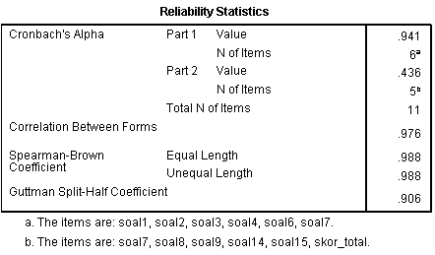

Sedangkan lima butir soal uraian yang dinyatakan valid juga menunjukkan hasil koefisien reliabilitas cronbach’s alpha sebesar 0,794 yang dinyatakan reliabel dengan kategori tinggi. Berikut hasil data reliabilitas soal uraian.

Tabel 4. Hasil reliabilitas soal uraian
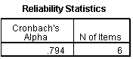

Butir soal juga dianalisis agar diperoleh perangkat pertanyaan yang memiliki kualitas yang memadai. Analisis butir soal terdiri dari dua yaitu analisis tingkat kesukaran soal dan daya pembeda.
Tingkat kesukaran adalah keberadaan suatu butir soal apakah dipandang sukar, sedang, atau mudah dalam mengerjakannya. Untuk mengetahui tingkat kesukaran, peneliti menggunakan teknik AnatesV4.0.9. Dari perhitungan tersebut diperoleh hasil pada soal pilihan ganda yaitu 13 soal yang sedang, satu soal yang sangat mudah, dan satu soal yang sukar. Pada soal uraian, tingkat kesukaran kelima soal berkategori sedang.
Daya beda soal juga dihitung menggunakan teknik AnatesV4.0.9. Dari perhitungan tersebut, diperoleh hasil daya beda soal pilihan ganda yaitu 9 soal berkategori sangat baik, 2 soal berkategori cukup, 4 soal berkategori jelek.
Teknik analisis data yang digunakan untuk penelitian ini adalah uji normalitas data, pengujian homogenitas varians dan menggunakan uji-t. Pengujian tersebut dalam perhitungan menggunakan teknik SPSS 22.
HASIL DAN PEMBAHASAN
Hasil Penelitian
Analisis data hasil tes ini bertujuan untuk mengukur perbedaan hasil belajar siswa yang menerapkan model pembelajaran Telaah Yurisprudensi dengan yang menggunakan model pembelajaran konvensional.
Berdasarkan hasil pre-test dan post-test yang diperoleh pada kelas kontrol maupun kelas eksperimen menunjukkan adanya peningkatan antara hasil pre-test dengan post-test baik pada kelas kontrol maupun kelas eksperimen. Hasil pre-test pada kelas kontrol memperoleh skor rata-rata sebesar 8,21 dan kelas eksperimen memperoleh skor rata-rata 7,96. Pada hasil post-test, kedua kelas mengalami peningkatan. Pada kelas eksperimen memperoleh skor rata-rata nilai post-test yang lebih tinggi daripada kelas kontrol yaitu 18,35 sedangkan kelas kontrol memperoleh skor rata-rata 10,89. Adapun perbedaan hasil pre-test dan post-test dapat ditunjukkan pada diagram berikut ini.

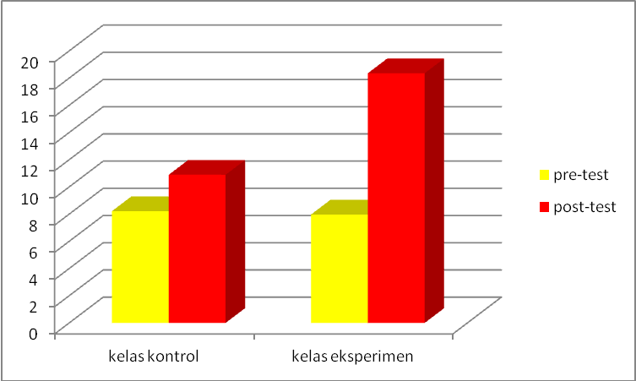
Gambar 1. Diagram Hasil Pre-test dan Post-test

Setelah mengetahui perbandingan hasil pre-test dan post-test, selanjutnya dilakukan uji normalitas, homogenitas, dan t-test.
Uji normalitas digunakan untuk mengetahui apakah kedua variabel terdistribusi normal atau tidak. Dalam penelitian ini digunakan uji Kolmogrof Smirnov untuk menguji distribusi data karena data yang digunakan berjumlah 56. Uji normalitas data dilakukan pada hasil pre-tes dan post-testt siswa kelas eksperimen dan kelas kontrol. Normalitas data dapat dilihat dari nilai signifikansinya. Apabila nilai probabilitas atau signifikansi lebih dari 0,05 (p>0,05) maka data terdistribusi normal. Uji normalitas dalam penelitian ini digunakan program SPSS 22.

Tabel 5. Hasil Uji Normalitas Pre-test
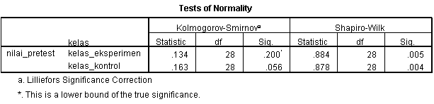

Dari tabel diatas, diperoleh hasil uji normalitas menggunakan uji Kolmogorov-Sminov dan Shapiro-Wilk. Namun pada penelitian ini, peneliti hanya menggunakan uji Kolmogorov-Sminov karena banyak data yang diolah jumlahnya lebih dari 50 buah, yaitu sebesar 56 siswa. Hasil uji Kolmogorov-Smirnov diperoleh probablitas atau sisgnifikansi sebesar 0,056 untuk kelas kontrol dan sebesar 0,200 untuk kelas eksperimen. Interpretasi hasil uji normalitas tersebut diasarkan pada hipotesis H₁ jika data berdistribusi secara normal dan H₀ jika data tidak berdistribusi secara normal.
Dengan kriteria pengujiannya adalah jika nilai probabilitas atau signifikansi lebih dari 0,05 maka H₁ diterima, dan jika nilai probabilitas atau signifikansi kurang dari 0,05 maka H₁ ditolak.
Berdasarkan hasil uji normalitas pada tabel di atas, ternyata nilai probabilitas atau signifikansi, baik menggunakan uji Kolmogorov-Smirnov, lebih dari 0,05. Dengan demikian, H₁ diterima yang berarti data hasil belajar untuk kelompok eksperimen dan kelompok kontrol berdistribusi normal. Selain itu, untuk memperkuat kesimpulan di atas, kita bisa menggunakan beberapa diagram. Salah satunya bisa dilihat menggunakan diagram berikut.
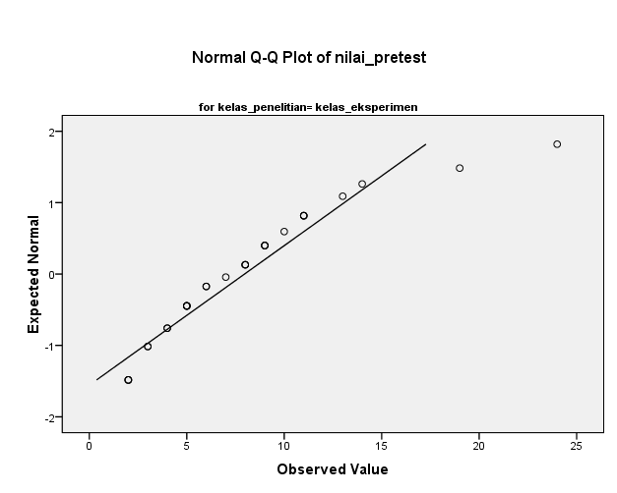

Gambar 2. Diagram Normalitas Pretest Kelas Eksperimen
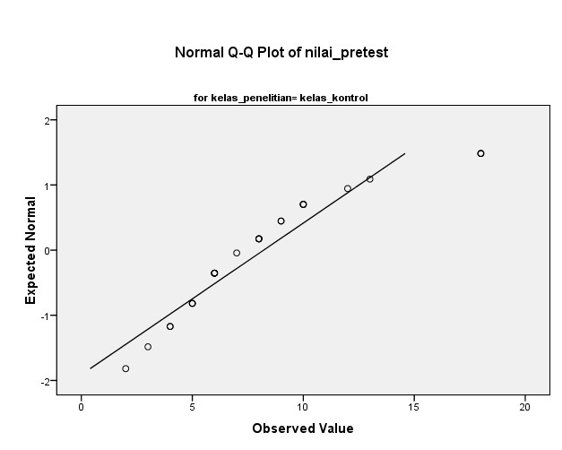

Gambar 3. Diagram Normalitas Pretest Kelas Eksperimen

Dari kedua diagram tersebut, menunjukkan bahwa plot-plot tersebut mengikuti garis fit line, hal ini menunjukna bahwa data tersebut berdistribusi normal
Berdasarkan hasil post-test yang diperoleh, maka dapat dilakukan uji normalitas data untuk mengetahui sampel berdistribusi normal atau tidak. Analisis yang digunakan yaitu dengan menggunakan program pengolahan data SPSS versi 22 melalui uji normalitas Kolmogorov Smimov. Hasil analisis uji normalitas dapat dilihat pada tabel berikut.

Tabel 6. Hasil Uji Normalitas Post-test
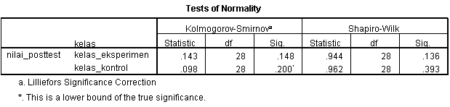

Dari tabel, diperoleh hasil uji normalitas menggunakan uji Kolmogorov-Sminov dan Shapiro-Wilk. Namun pada penelitian ini, peneliti hanya menggunakan uji Kolmogorov-Sminov karena banyak data yang diolah jumlahnya lebih dari 50 buah, yaitu sebesar 56 siswa. Hasil uji Kolmogorov-Smirnov diperoleh probablitas atau sisgnifikansi sebesar 0,200 untuk kelas kontrol dan sebesar 0,148 untuk kelas eksperimen. Interpretasi hasil uji normalitas tersebut diasarkan pada hipotesis H₁ jika data berdistribusi secara normal dan H₀ jika data tidak berdistribusi secara normal.
Kriteria pengujiannya adalah jika nilai probabilitas atau signifikansi lebih dari 0,05 maka H₁ diterima, dan jika nilai probabilitas atau signifikansi kurang dari 0,05 maka H₁ ditolak.
Berdasarkan hasil uji normalitas pada tabel di atas, ternyata nilai probabilitas atau signifikansi, baik menggunakan uji Kolmogorov-Smirnov, lebih dari 0,05. Dengan demikian, H₁ diterima yang berarti data hasil belajar untuk kelompok eksperimen dan kelompok kontrol berdistribusi normal. Selain itu, untuk memperkuat kesimpulan di atas, kita bisa menggunakan beberapa diagram. Salah satunya bisa dilihat menggunakan diagram.

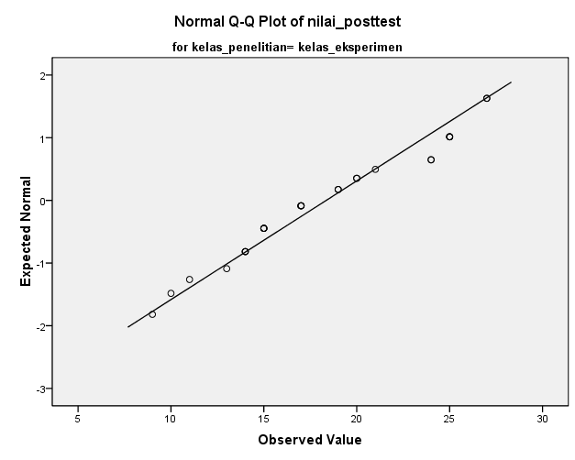

Gambar 4. Grafik Normalitas Post-test Kelas Eksperimen

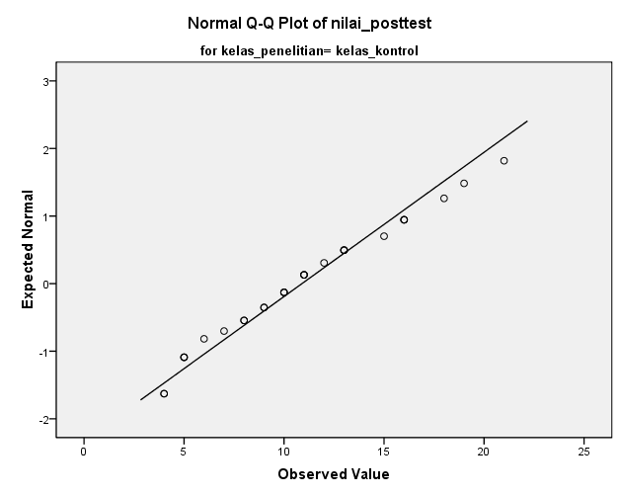

Gambar 5. Grafik Normalitas Post-test Kelas Kontrol

Uji homogenitas digunakan untuk mengetahui apakah kelompok sampel mempunyai kemampuan yang identik (homogen) atau tidak. Apabila nilai probabilitas atau signifikansinya lebih dari 0,05 (p>0,05) data dapat dikatakan bersifat homogen dan tidak bersifat homogen apabila nilai signifikansinya kurang dari 0,05 (p<0,05). Uji homogenitas dilakukan dengan menggunakan program SPSS 22 pada Uji Levene. Uji homogenitas sebaran data dilakukan pada data nilai pre-test dan nilai post-test disajikan dalam tabel sebagai berikut.

Tabel 7. Hasil Uji Homogenitas Pre-test
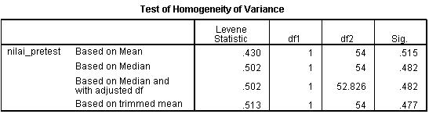

Dari tabel tersebut, dapat diketahui bahwa nilai signifikasi sebesar 0,515, hal ini menunjukkan bahwa populasi pada penelitian ini memiliki varian yang sama atau homogen.
Interpretasi hasil uji normalitas tersebut diasarkan pada hipotesis H₁ jika σ₁² = σ₂² (sampel berasal dari varians-varians populasi yang sama) dan H₀ jika σ₁² ≠ σ₂² (sampel berasal dari varians-varians populasi yang tidak sama). Dengan kriteria pengujiannya adalah jika nilai probabilitas atau signifikansi lebih dari 0,05 maka H₁ diterima, dan jika nilai probabilitas atau signifikansi kurang dari 0,05 maka H₁ ditolak
Tabel 8. Hasil Uji Homogenitas Post-test
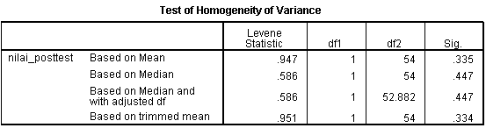

Dari tabel tersebut, dapat diketahui bahwa nilai signifikasi sebesar 0,335, hal ini menunjukkan bahwa populasi pada penelitian ini memiliki varian yang sama atau homogen.
Interpretasi hasil uji normalitas tersebut diasarkan pada hipotesis H₁ : σ₁² = σ₂² (sampel berasal dari varians-varians populasi yang sama) dan H₀ : σ₁² ≠ σ₂² (sampel berasal dari varians-varians populasi yang tidak sama). Dengan kriteria pengujiannya adalah jika nilai probabilitas atau signifikansi lebih dari 0,05 maka H₁ diterima, dan jika nilai probabilitas atau signifikansi kurang dari 0,05 maka H₁ ditolak.
Uji t-test digunakan untuk menguji signifikansi perbedaan dua buah mean (rata-rata) yang berasal dari dua buah variabel. Dasar pengambilan keputusan dalam analisis uji t adalah jika probabilitas (p>0,05) maka Ho diterima, jika probabilitas (p<0,05) Ho ditolak. Uji t-test ini dilakukan dengan program SPSS 22 pada uji Independent Samples Test.

Tabel 9. Data Rata-rata Skor Kelas Eksperimen dan Kelas Kontrol
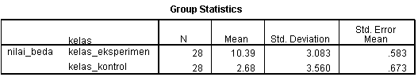

Dari tabel nampak ada perbedaan rata-rata skor antara kelas eksperimen dan kelas kontrol. Namun demikian, apakah perbedaan ini signifikan pada 0,05, perlu diuji dengan uji beda rata-rata antara dua sampel independen seperti yang diperlihatkan pada tabel di bawah ini.

Tabel 10. Hasil Uji T-test
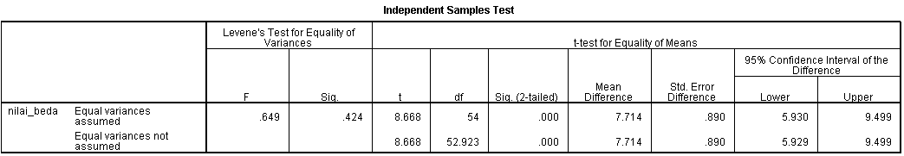

Dari tabel di atas, dapat diketahui bahwa nilai t hitung (equal variance assumed) adalah 7,714 dengan t-tabel sebesar 2,000 atau signifikansi sebesar 0,000. Nilai t-hitung diambil untuk varians yang diasumsikan sama (equal variance assumed) karena nilai signifikansi (levene’s test) lebih besar dari 0,05. Interpretasi hasil uji t-test tersebut diasarkan pada hipotesis sebagai berikut:
H₁ : Terdapat perbedaan yang signifikan antara hasil belajar siswa yang menerapkan model pembelajaran telaah yurisprudensi dengan hasil belajar siswa yang menerapkan model konvensional.
H₀ : Tidak ada perbedaan yang signifikan antara hasil belajar siswa yang menerapkan model pembelajaran telaah yurisprudensi dengan hasil belajar siswa yang menerapkan model konvensional.
Kriteria pengujiannya adalah H₁ diterima apabila –t hitung < -t tabel atau t hitung > t tabel dan nilai signifikansi < 0,05, maka H₀ ditolak. H₁ ditolak apabila –t tabel ≤ t hitung ≤ t tabel dan nilai signifikansi > 0,05, maka H₀ diterima.
Berdasarkan hasil uji pada tabel, menunjukkan bahwa apabila –t hitung < -t tabel atau t hitung > t tabel ( 7,714 > 2,000) dan nilai signifikansi < 0,05 (0,000<0,05). Sehingga dapat disimpulkan bahwa H₁ yang menunjukkan bahwa terdapat perbedaan yang signifikan antara hasil belajar siswa yang menerapkan model pembelajaran telaah yurisprudensi dengan hasil belajar siswa yang menerapkan model konvensional.
Untuk mengetahui bagaimana peningkatan hasil belajar pembelajaran dengan menerapkan model pembelajaran Telaah Yurisprudensi pada kelas eksperimen dengan pembelajaran yang menerapkan model konvensional pada kelas kontrol digunakan uji gain ternormalisasi. Hasil uji Gain ternormalisasi ini dapat dilihat dari tabel berikut.
Tabel 11. Hasil Uji N-Gain
Kelas Penelitian | Rata–rata pre-test | Rata–rata post-test | N - Gain | Interpretasi
Kontrol | 8,2142857 | 10,89285714 | 0,12 | Rendah
Eksperimen | 7,9642857 | 18,35714286 | 0,47 | Sedang
Dari tabel di atas menunjukkan bahwa diperoleh peningkatan hasil belajar siswa pada kelas kontrol dan kelas eksperimen. Pada kelas kontrol diperoleh nilai gain sebesar 0,12 yang menunjukkan bahwa terdapat peningkatan hasil belajar yang rendah. Sedangkan pada kelas eksperimen diperoleh nilai gain sebesar 0,47 yang menunjukkan bahwa terdapat peningkatan hasil belajar yang sedang.

Pembahasan
Adanya perbedaaan yang signifikan antara hasil belajar siswa yang menerapkan pembelajaran dengan model konvensional pada kelas kontrol dengan hasil belajar siswa yang menerapkan model pembelajaran Telaah Yurisprudensi pada kelas eksperimen dibuktikan berdasarkan hasil penelitian perhitungan hasil nilai rata-rata pre-test dan post-test pada kelas kontrol dan kelas eksperimen. Dari hasil analisis maka dapat diasumsikan bahwa nilai rata-rata yang dimiliki setiap kelas baik kelas eksperimen maupun kontrol, memiliki nilai yang berbeda antara rata-rata pre-test dan post-test dimana terjadi peningkatan signifikan pada hasil belajar setelah diberi perlakuan (treatment) dengan penerapan model pembelajaran Telaah Yurisprudensi siswa kelas V di SDN Babatan 1 Surabaya.
Untuk mengetahui keberartian nilai koefisien uji beda dua rata-rata antara pre-test dan post-test dilakukan dengan uji-t. Dari hasil uji-t pada perbandingan kelas kontrol dan kelas eksperimen menunjukkan bahwa nilai probabilitas atau signifikansi 0,000 (p < 0,05) maka Ho ditolak yang artinya tidak terdapat perbedaan yang signifikan pada hasil belajar siswa yang menerapkan model pembelajaran Telaah Yurisprudensi dan hasil belajar siswa yang menerapkan model pembelajaran konvensional. Dengan demikian, maka H1 dinyatakan diterima yaitu adanya perbedaan yang signifikan antara hasil belajar siswa yang menerapkan model pembelajaran Telaah Yurisprudensi dengan hasil belajar siswa yang menerapkan model konvensional di SDN Babatan 1 Surabaya.
Perbedaan hasil belajar siswa yang signifikan tersebut juga terlihat pada besarnya peningkatan hasil belajar siswa pada kelas kontrol dan kelas eksperimen. Namun, peningkatan hasil belajar siswa yang lebih besar terdapat pada kelas eksperimen dibandingkan dengan kelas kontrol. Peningkatan hasil belajar siswa tersebut telah dianalisis pada uji Gain Ternormalisasi yang menyatakan bahwa nilai gain kelas ekpserimen lebih besar daripada nilai gain kelas kontrol. Hal ini menunjukkan bahwa kelas eksperimen mengalami peningkatan hasil belajar yang sedang dibandingkan kelas kontrol mengalami peningkatan hasil belajar yang rendah. Artinya kelas eksperimen yang menerapkan model pembelajaran Telaah Yurisprudensi mendapatkan skor rata-rata hasil belajar yang lebih baik daripada kelas kontrol yang menerapkan model pembelajaran konvensional.
Model pembelajaran Telaah Yurisprudensi lebih tepat digunakan karena selain berlatih berpikir sistematis, siswa dapat menyikapi permasalahan sosial. Hal ini sesuai dengan Uno (2007:31) yang mengatakan model pembelajaran telaah yurisprudensi melatih siswa untuk peka terhadap permasalahan sosial, mengambil posisi/sikap terhadap permasalahan tersebut dapat mengajarkan siswa untuk dapat menerima atau menghargai sikap orang lain terhadap suatu masalah yang mungkin bertentangan dengan sikap yang ada pada dirinya.
Model pembelajaran Telaah Yurisprudensi yang diterapkan pada kelas eksperimen telah terbukti berpengaruh terhadap hasil belajar siswa. Seperti pada penelitian sebelumnya yang pernah dilakukan di SD Swasta Fajar Harapan Pontianak Utara tentang pengaruh model pembelajaran telaah yurisprudensi terhadap hasil belajar peserta didik pada pembelajaran PKN. Telah dibuktikan bahwa model pembelajaran telaah yurisprudensi memberikan pengaruh terhadap hasil belajar peserta didik pada pembelajaran PKN.
Keterlaksanaan pembelajaran pada kelas eksperimen yang menerapkan model pembelajaran Telaah Yurisprudensi telah diamati sesuai pada lembar observasi yang meliputi pengamatan aktivitas guru dan siswa. Aktivitas siswa dalam pembelajaran perlu diamati untuk mengetahui keberhasilan dalam pembelajaran. Sesuai dengan yang dinyatakan oleh Gagne dalam (Suprijono, 2012:2) mengatakan bahwa belajar adalah perubahan disposisi atau kemampuan yang dicapai seseorang melalui aktivitas.
Aktivitas siswa pada pembelajaran yang menerapkan model pembelajaran Telaah Yurisprudensi, siswa lebih aktif berdiskusi dan berkomunikasi menyampaikan pendapatnya dalam mengambil sikap/posisi yang berkaitan dengan masalah pada materi pembelajaran. Hal tersebut menjadikan siswa untuk berlatih berpikir dan memahami materi dari yang sebelumnya tidak tahu menjadi tahu.
Melalui proses identifikasi isu-isu sosial, selain siswa dilatih berpikir sistematis siswa juga diminta mengamati masalah-masalah sosial yang berkaitan dengan materi. Dalam pembelajaran guru juga membimbing dan memotivasi siswa dalam menganalisis isu-isu sosial tersebut dalam diskusi kelompok. Hal tersebut menjadikan siswa lebih terarah dan peka terhadap permasalahan.
Melalui metode debat yang dilakukan siswa dalam pembelajaran merupakan dasar dari model pembelajaran Telaah Yurisprudensi juga menjadikan siswa lebih bersikap demokratis dan berlatih menghargai pendapat orang lain. Siswa juga berlatih dalam menanggapi isu-isu sosial yang dapat diaplikasikan dalam kehidupan masyarakat. Hal ini dapat membantu pemahaman materi dalam aspek aplikasinya di masyarakat.
Aktivitas siswa yang diamati sesuai dengan tabel pengamatan yang telah dianalisis, dalam pembelajaran yang menerapkan model pembelajaran Telaah Yurisprudensi mendapatkan penilaian yang baik karena sesuai dengan tahapan dalam model pembelajaran Telaah Yurisprudensi menurut Bruce dkk (2011:356) yaitu tahap awal siswa mereview fakta dengan menggambarkan peristiwa dalam kasus menganalisis siapa yang melakukan apa, dan mengapa terjadi kasus seperti demikian, siswa membuat sintesis antara fakta-fakta dengan isu-isu kebijakan piblik, siswa mengidentifikasi nilai dan konflik, siswa mengenali fakta dasar dan permasalahan seputar definisi, siswa mengeksplorasi pertanyaan-pertanyaan berkaitan dengan kasus, siswa mengartikulasikan posisinya, siswa mengungkapkan posisi dasar dari nilai sosial atau konsekuensi sebuah keputusan, siswa membuktikan konsekuensi posisi yang diinginkan atau yang tidak diinginkan (faktual), dan terakhir siswa menegaskan posisinya serta alasan memilih posisi tersebut, menguji beberapa situasi yang sama.
Proses tahapan belajar model Telaah yurisprudensi diatas telah dilakukan siswa pada kelas eksperimen dengan baik. Aktivitas siswa tersebut terbukti mendukung peningkatan hasil belajar yang dicapai. Pembelajaran dengan model Telaah Yurisprudensi ini sesuai dengan teori belajar perkembangan kognitif oleh Jerome Bruner (Suprijono, 2012:24) bahwa tahap perkembangan kognitif siswa ditandai dengan kecakapan mengemukakan beberapa alternatif secara simultan, memilih tindakan yang tepat, dapat memberikan prioritas yang berurutan dalam berbagai situasi. Teori belajar yang mendukung model tersebut ini menjadikan siswa kelas eksperimen lebih aktif dan peka terhadap pembelajaran.
Selain teori Jerome Bruner, ada teori belajar Bandura (Suprijono, 2012:27) yang menyatakan bahwa konsep Bandura menempatkan manusia sebagai pribadi yang dapat mengatur diri sendiri, memengaruhi tingkah laku dengan cara mengatur lingkungan, menciptakan dukungan kognitif, mengadakan konsekuensi bagi tingkah lakunya sendiri. Aktivitas siswa yang menerapkan model pembelajaran model Telaah Yurisprudensi ini juga aktif memilih posisi/tingkah laku untuk mengatur lingkungan dan mengadakan konsekuensi bagi pilihan sikapnya tersebut.
Dengan aktivitas-aktivitas siswa pada pembelajaran Telaah Yurisprudensi yang sesuai dengan teori belajar perkembangan kognitif tersebut maka hasil belajar siswa akan tercapai dengan baik. Hasil belajar siswa terbukti meningkat setelah diterapkan model pembelajaran Telaah Yurisprudensi tersebut. Peningkatan hasil belajar tersebut juga dipengaruhi aktivitas guru yang ada pada pembelajaran Telaah Yurisprudensi. Guru lebih aktif membimbing, mengarahkan, dan menuntut siswa untuk aktif. Guru tidak hanya sekedar memberikan pelayanan atau informasi atau sekedar berinteraksi kepada siswa, tetapi guru menuntut siswa dan siswa saling berinteraksi bertukar pendapat.
Ketegasan guru juga diperlukan untuk memotivasi dan membimbing siswa berlatih bersikap dan berkomunikasi dengan baik. Karena aktivitas guru yang kurang baik akan mempengaruhi hasil belajar siswa. Sesuai dengan pernyataan Sutikno (2014:7) bahwa kegagalan pembelajaran sering dijumpai karena lemahnya sistem komunikasi. Guru perlu mengembangkan pola komunikasi yang baik. Komunikasi yang baik merupakan komunikasi yang transaksional atau ada timbal balik. Pada kelas eksperimen yang menerapkan model pembelajaran telaah yurisprudensi ini komunikasi antara guru dan siswa juga terlaksana dengan timbal balik baik. Tidak hanya antara guru dan siswa, namun juga komunikasi antara siswa dengan siswa.
Kegiatan pembelajaran pada pembelajaran pertama saat peneliti (sebagai guru) memberikan ice breaking dan motivasi dengan fenomena yang diberikan secara langsung di kelas eksperimen, siswa terlihat antusias dalam menanggapi pertanyaan “ apa saja budaya yang ada di masyarakat? Apakah kalian tahu tentang lembaga budaya?’. Dari pertanyaan tersebut terdapat beberapa siswa yang antusias menjawab meskipun salah. Ada beberapa lagi yang belum tahu dan ingin tahu. Ini memberikan motivasi siswa untuk belajar. Guru membagi siswa untuk membentuk kelompok. Pada saat guru menampilkan video yang mengilustrasikan suatu kasus atau konflik, ada beberapa siswa yang mengobrol sendiri dengan temannya. Lalu guru memberikan suatu perjanjian bahwa kelompok yang terlihat mengobrol sendiri akan diberikan punishment. Cara tersebut cukup membuat semua kelompok tidak mengobrol sendiri dengan temannya. Guru memberikan materi kasus dalam video. Dengan video, siswa lebih tertarik untuk mengamati. Setelah mengamati kasus dalam video, guru meminta siswa menganalisis dan menyampaikan sikap/posisi dalam menghadapi kasus tersebut. Untuk memancing siswa berpendapat, guru membimbing siswa dengan memberikan penjelasan kasus yang terjadi. Beberapa siswa mengangkat tangan untuk menyampaikan pendapatnya. Beberapa siswa menyampaikan pendapatnya dengan malu-malu dan ragu. Saat salah satu siswa menyampaikan pendapat, temannya malah menertawakannya. Guru memberikan peringatan kepada seluruh siswa agar tidak menertawakan temannya berpendapat. Ada beberapa siswa yang berbeda pendapat dalam menentukan sikap/posisinya terhadap kasus tersebut. Siswa memperdebatkan pendapatnya dan guru tidak menyalahkan pendapat siswa. Guru meminta lagi siswa mengungkapkan argumentasi yang mendukung sikap terhadap kasus. Beberapa siswa menjadi dilema dan tidak konsisten dengan sikanya. Siswa mengubah sikap yang diambilnya dalam menghadapi kasus tersebut. Pada saat mengerjakan LKS, siswa berdiskusi dengan baik. Namun, ada kelompok yang salah satu anggotanya egois dan mengejakan sendiri. Guru membimbing dan memberikan peringatan agar berdiskusi mengajak semua anggota kelompoknya. Karena beberapa kendala dalam diskusi kelompok sehingga memakan waktu pembelajaran, maka hanya 2 dari 5 kelompok yang mempresentasikan hasil diskusi.
Pada pembelajaran kedua, siswa mengalami perubahan sikap. Pada saat guru memberikan motivasi dengan menampilkan beberapa bentuk keragaman adat budaya melalui video, siswa terlihat antusias untuk bertanya dan ingin tahu. Saat menganalisis kasus dan penentuan sikap terhadap kasus, beberapa siswa yang menyampaikan pendapatnya termasuk siswa yang sudah sering aktif. Guru memberikan kesempatan siswa lain untuk meyampaikan pendapatnya. Dengan bantuan temannya, akhirnya siswa berani menyampaiakan pendapat dengan di dukung oleh temannya. Siswa lebih tertib dalam diskusi, karena guru memberikan perjanjian bahwa akan memberikan reward pada kelompok yang aktif menyampaikan pendapat.
Pada pembelajaran ketiga dan keempat dengan pembelajaran yang menampilkan video dalam kasus berbeda, siswa menjadi terbiasa mampu menganalisis kasus/konflik dan berani mengungkapkan pendapatnya. Melalui pembelajaran tersebut, siswa lebih memahami materi. Karena selain meminta siswa menganalisis, guru juga selalu memberikan ulasan penjelasan materi setelah siswa menyampaikan hasil diskusi.
Proses pembelajaran dari pembelajaran pertama sampai keempat didapatkan bahwa sikap siswa juga bergantung pada sikap guru terhadap siswa. Ketegasan guru dibutuhkan untuk melatih dan membentuk sikap siswa yang baik. Kemampuan menganalisis dan menanggapi kasus pada ranah pengetahuan siswa yang baik dan mengerjakan lembar kerja dengan benar mengindikasikan bahwa tujuan dari model pembelajaran telaah yurisprudensi telah tercapai. Peningkatan skor siswa pada ranah pengetahuan mengindikasikan bahwa model pembelajaran telaah yurisprudensi memberikan pengaruh terhadap hasil belajar siswa dan memberikan perbedaan yang signifikan antara hasil belajar siswa yang menerapkan model pembelajaran telaah yurisprudensi dengan hasil belajar siswa yang menerapkan model pembelajaran konvensional.

PENUTUP
Simpulan
Berdasarkan rumusan masalah, tujuan penelitian, serta hasil penelitian yang dilakukan dapat dikemukakan beberapa kesimpilan sebagai berikut (1) penerapan model pembelajaran telaah yurisprudensi dapat berpengaruh pada hasil belajar siswa kelas V SDN Babatan 1 Surabaya. Terdapat perbedaan yang signifikan antara hasil belajar siswa yang menerapkan model pembelajaran telaah yurisprudensi dengan hasil belajar siswa yang menerapkan model pembelajaran konvensional. Hal tersebut dapat dilihat dari presentase hasil belajar yang dilihat pada hasil pre-test dan post-test. Peningkatan hasil belajar terjadi pada hasil post-test yang diperoleh pada kelas eksperimen lebih tinggi daripada kelas eksperimen. (2) Hasil keterlaksanaan pembelajaran meliputi rata-rata aktivitas guru dan aktivitas siswa pada kelas eksperimen yang menerapkan model pembelajaran telaah yurisprudensi memperoleh kategori baik.

Saran
Berdasarkan kesimpulan hasil penelitian, diperoleh saran sebagai berikut (1) pembelajaran dengan menerapkan model pembelajaran telaah yurisprudensi memerlukan waktu yang tidak sedikit, sehingga pengajar harus dapat mengelola waktu pembelajaran dengan baik agar tahapan dalam model pembelajaran tersebut dapat berlangsung maksimal dan efektif. Cara pengelolaan waktu pembelajaran yang baik agar pembelajaran berjalan efektif, guru harus lebih tegas dalam membimbing siswa agar tertib dalam berdiskusi. (2) Sesuai dengan hasil penelitian yang membuktikan bahwa model pembelajaran telaah yurisprudensi dapat berpengaruh pada hasil belajar siswa, maka diharapkan guru dapat menerapkan model pembelajaran tersebut untuk meningkatkan hasil belajar siswa. Penerapan model pembelajaran telaah yurisprudensi dilakukan dengan aktivitas guru yang sesuai tahapan model pembelajaran agar aktivitas siswa juga terlaksana dengan baik.
DAFTAR PUSTAKA
Bruce, Joyce & Weil, Marsa. 2011. Model of Teaching. Englewood Cliffs, New Jerse : Prentice-Hall, Inc.
Sudjana, Nana. 2012. Penilaian Hasil Proses Belajar Mengajar. Bandung : PT. Remaja Rosdakarya.
Sundayana, Rostina. 2014. Statistik Penelitian Pendidikan. Bandung : Alfabeta
Suprihatiningrum, Jamil. 2013. Strategi Pembelajaran:Teori dan Aplikasi. Jogjakarta : Ar-Ruzz Media
Suprijono, Agus. 2012. Cooperative Learning Teori dan Aplikasi PAIKEM. Yogyakarta: Pustaka Belajar
Sutikno, M.Sobry. 2014. Metode dan Model-Model Pembelajaran. Lombok : Holistica
Uno, Hamzah B. 2011. Model Pembelajaran. Jakarta : Bumi Aksara
Puji, Sri, dan Sugiyono. “Pengaruh Model Telaah Yurisprudensi Terhadap Hasil Belajar Peserta Didik Pada Pembelajaranpkn Di SD”. Jurnal Pendidikan, (online), (diunduh pada 12 Desember 2014)
Purwanti, Nyoman,dan Japa. 2014. “Pengaruh Model Telaah Yurisprodensi Inquiri Terhadap Hasil Belajar Pkn Pada Siswa Kelas V Sd No 1 Kampung Bugis“. Jurnal Mimbar PGSD Universitas Pendidikan Ganesha, (online), Vol 2, No.1 (ejournal.undiksha.ac.id, diunduh 2 Desember 2014).

